Generación de Log de productos

* **Setup de entorno**

Para ejecutar el programa, se debe, en primer lugar, clonar el proyecto de Git a una carpeta o descargarlo como Zip y luego descomprimirlo.

Ingresar al IDE Eclipse y dirigirse a File > Import…

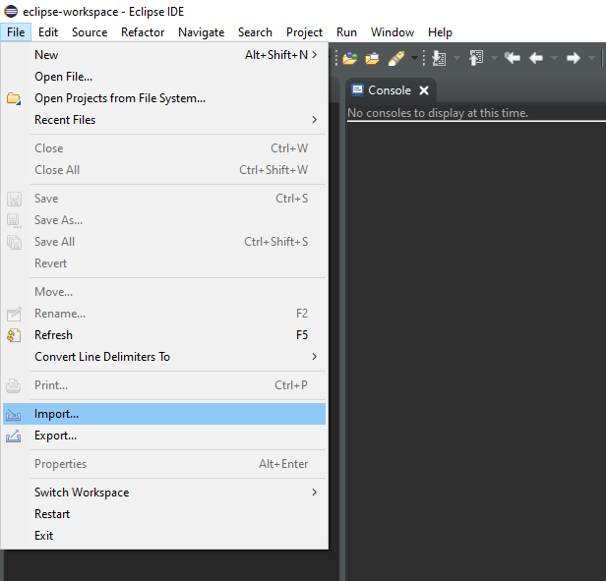

Elegir la opción “Existing Maven Project...”, hacer click a la opción “Browse”. Luego seleccionar la carpeta descomprimida y hacer click en “Finish”

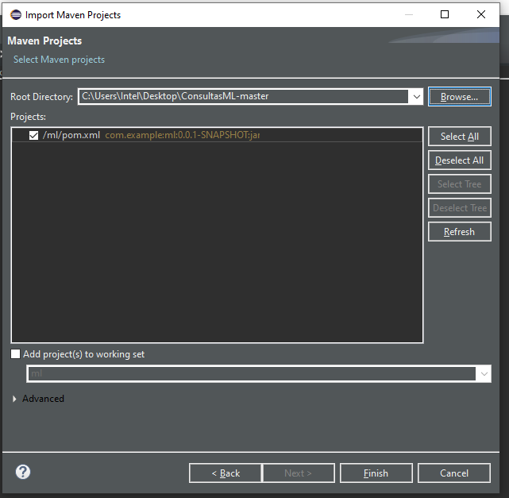

Esto incorporará el proyecto en el explorador lateral. Navegar a la ruta “ml > src/main/java > ejercicioMl > MlApplication.java” y abrir esta clase.

* **Realizar primer llamado**

El proyecto ya cuenta con un archivo de log realizado previamente; Si se desea obtener un log desde cero, deberá eliminar los archivos “default.log” y “default.lck” de la ruta “ConsultasML-master\ml”. También puede elegir no borrarlos, y el programa generará los logs nuevos a continuación de los anteriores.

Para realizar el primer llamado, con el seller_id brindado por el ejercicio, simplemente haga click derecho sobre MlApplication.java en el IDE, Run as > Java Application

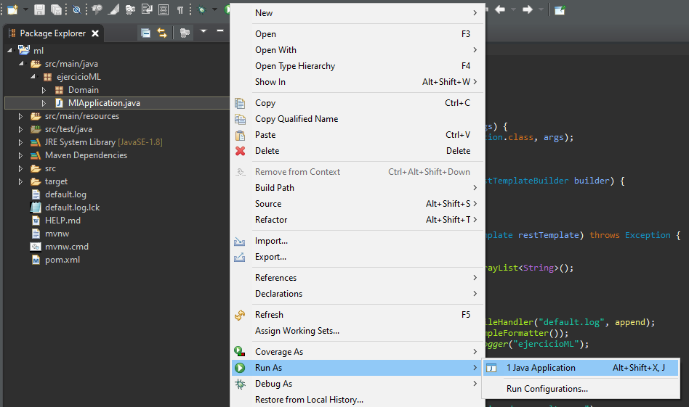

Esto iniciará el programa y por lo tanto el framework SpringBoot. Por consola aparecerá el mensaje “Realizando consultas...” mientras se crean los logs.

Si el archivo default.log fue eliminado anteriormente, el mismo se creará de vuelta una vez el programa informe por consola que la consulta finalizó. Puede abrir el archivo con el bloc de notas y ver el resultado.

* **Realizar llamado a varios sellers**

Para consultar varios Sellers a la vez, deberá añadir sus respectivos Id’s a la lista sellers; Esto se logra añadiendo una línea “sellers.add(<Seller_Id>);” debajo de la línea 33, como se muestra a continuación:

